

**Estrategia de TP**

**“LOS_PUBERTOS”**

Grupo: 49

|  |  |
| --- | --- |
| NOMBRE | LEGAJO |
| Nicolás Ledesma | 1470620 |
| Matias Farran | 1472379 |
| Diego Guida | 1466161 |
| Florencia Macarena Lopez | 1465284 |

Contenido

Introducción 3

DER 3

Migración de datos 8

Aplicación Desktop 9

## Introducción

El presente documento detalla las decisiones de diseño que se tomaron durante el desarrollo del trabajo práctico.

## DER

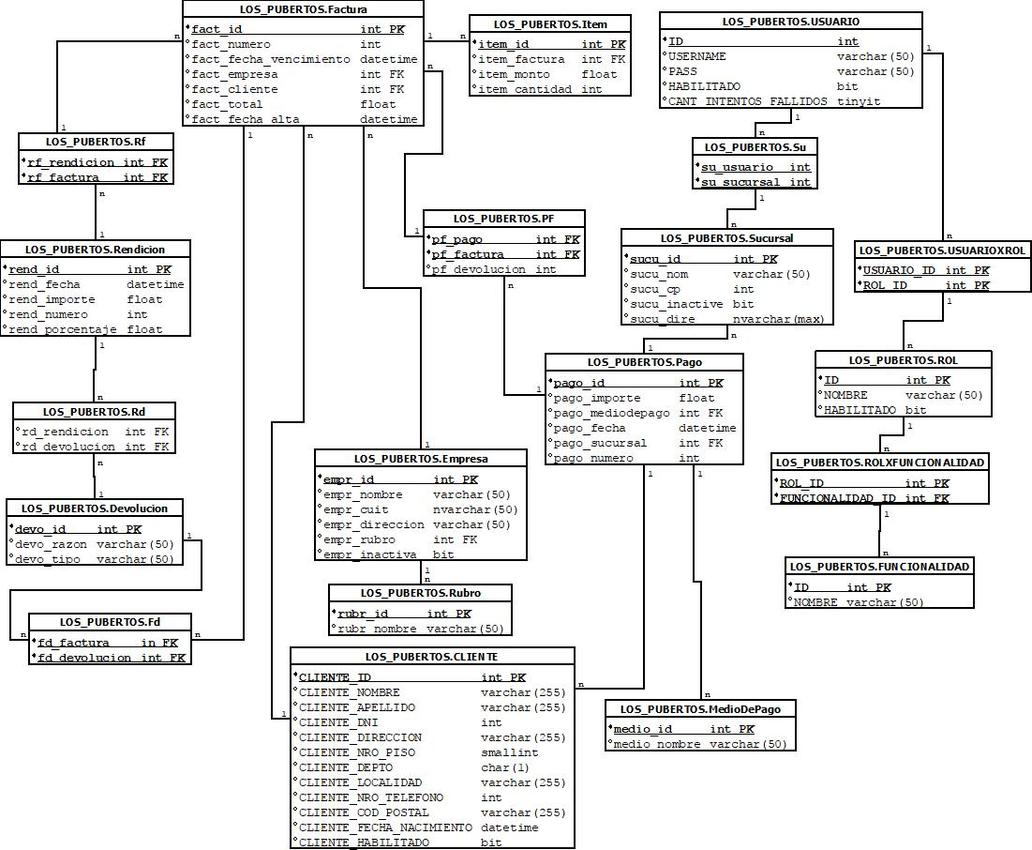

**Entidades**

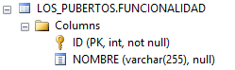

* Compone las funciones que estarán contenidas dentro de un rol en particular y permitirán al usuario que posea dicho rol, realizar diferentes acciones con estas funcionalidades.
* El nombre aparecerá en las ABM para que el usuario las reconozca.

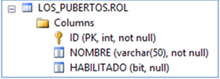

* Nombre del rol (Administrador, cobrador y el resto de los roles que sean creados en ABM Rol).
* Habilitado indica si ese rol se encuentra disponible para usar o también para cuando se desee dar de baja un rol activo.

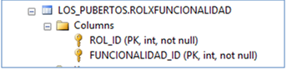

* Agrupa las funciones con los roles correspondientes. Se aplica ya que una función pueden pertenecer a varios roles. Y los roles poseen varias funciones a la vez.

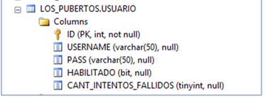

* Id identificación univoca del usuario. Para realizar búsquedas
* Username y pass se utilizaran para el logue del mismo al sistema.
* Username se usó el SHA_256.
* Habilitado se ulitiza para registrar la baja de un usuario.
* Cant_intentos_fallidos este campo sirve por si el usuario excede la cantidad de intentos fallidos mas de 3 veces, el mismo sera bloquee

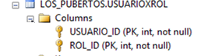

* Se asocia los usuarios a la cantidad de roles que se desea pueden ser mas de uno
* Y los roles se pueden asignar a varios usuarios.

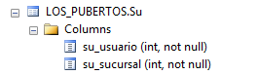

* Los usuarios pueden pertenecer a varias sucursales al mismo tiempo y seleccionaran la que quieren al momento de loguearse.
* Las sucursales tiene a su vez varios usuarios registrados.

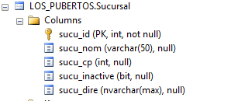

* Información perneciente a las sucursales
* Se inactivan con el campo inactive.
* No pueden tener el mismo cuit entre ellas.

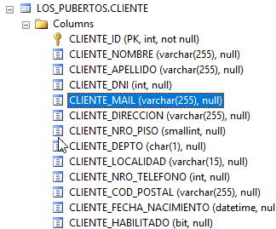

* Información de los clientes que se acerque al local a realizar pagos.
* Los mismos no pueden tener el mismo mail entre ellos.
* Todos los campos son obligatorios
* Se pueden dar de baja con el campo habilitado.

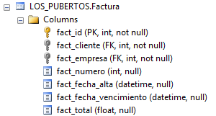

* Registros de las facturas a pagar.
* Cada factura pertenece a una empresa en particular.
* Y se le asociara un cliente.
* El numero de factura se conserva para no perder datos de la migración, para la identificación de las misma se usa el id.

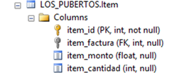

* las facturas están compuestas de varios ítem con sus propios datos

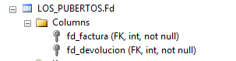

* las facturas pueden ser devueltas, de a una o varias.

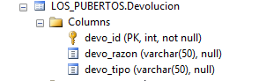

* se registra devoluciones por errores.
* Se registra la razón y el tipo de la misma.

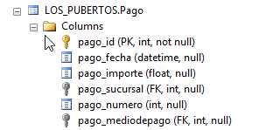

* Registros del pago.
* Se registra el numero pero no se tiene el cuenta para su identificación. Para eso se utiliza el campo id
* Los pagos pueden tener diferentes medios.
* Y estar compuestos por varias facuturas.

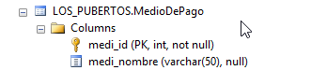

* Se registra los diferentes medios de pagos que existen.

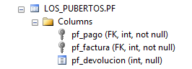

* Pagos facturas.
* Se utiliza para asociar los pagos a varias facturas.

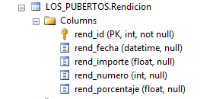

* Se registra la rendición de varias facturas de una empresa particular.
* El porcetaje representa lo que la empresa de pago se retiene del total.

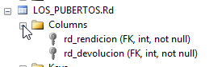

* Rendición devolución
* Se registra devoluciones de rendición

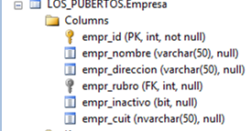

* Datos de las empresas asociadas a la empresa de pago.
* El cuit no se pueden repretir.
* Se pueden dar de baja con el campo inactivo

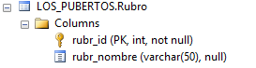

* Cada empresa pertenece a un rubro especifico.

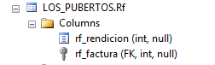

* Factura rendición
* Las rendiciones están compuestas por varias facturas

## Migración de datos

La migración de datos se realizó haciendo inserts desde la tabla maestra. El script fue probado en una notebook hp pavilon windows 10 procesador AMD A10 RAM 12, tardó 0:20 segundos aproximadamente.

Se crean primero el DER correspondiente al sistema.

Lo primero que se realiza en el script es la verificación de que si existen los objetos se deben borrar.

Se pasa a crear las tablas con los campos que se necesitan para las nuevas funcionalidad y los campos de la tabla maestra.

Se crean las pk y fk de las todas las tablas.

Se pasan los datos de la tabla maestrar realizado insert. Los mismo estas compuestos por select y subselect.

Para el resto de las tablas se fueron haciendo insert usando joins entre la base maestra y los datos de las tablas que ya fuimos migrando satisfactoriamente**.**

**Validación de datos:**

Para agregar rendiciones y facturas a la base de datos se utilizo StoreProcedures.

Con datos tipos tabla para los ítem de los mismos.

Para el inicio de sesión se utiliza un StoreProcedure con los diferentes resultados:

* No existe el usuario
* Existe el usuario, no puede iniciar sesion por la cant de intentos fallidos
* El usuario pudo iniciar sesión
* El usuario ingreso mal la password, incremente la cant de intentos fallidos

Se utilizan trigger para el chequeo de datos:

* Cuit de empresas repetidos
* Código postal de sucursales
* Control del monto de pago

**Datos Agregados para el funcionamiento del Sistema:**

INSERT INTO LOS_PUBERTOS.ROL (NOMBRE,HABILITADO)

VALUES ('Administrador',1),

('Cobrador',1)

GO

INSERT INTO LOS_PUBERTOS.USUARIO(ID,USERNAME,PASS,HABILITADO,CANT_INTENTOS_FALLIDOS)

VALUES (1,'USER1','USER1',1,0),

(2,'USER2','USER2',1,0),

(3,'admin','w23e',1,0)

GO

INSERT INTO LOS_PUBERTOS.USUARIOXROL (USUARIO_ID,ROL_ID)

VALUES (1,1),

(1,2),

(2,2)

GO

INSERT INTO LOS_PUBERTOS.FUNCIONALIDAD(ID,NOMBRE)

VALUES (1,'ABM de Rol'),

(2,'Login y Seguridad'),

(3,'Registro de Usuario'),

(4,'ABM de Cliente'),

(5,'ABM de Empresa'),

(6,'ABM de Sucursal'),

(7,'ABM Facturas'),

(8,'Registro de Pago de Facturas'),

(9,'Rendicion de Facturas cobradas'),

(10,'Listado Estadistico')

## Aplicación Desktop

* Business
* DAO: Data Access Objects que se comunican con la Base de Datos para realizar determinadas consultas o correr procedimientos.
* DTO
* Entities.
* Se podrá modificar la fecha del sistema y los parámetros de conexión a la base de datos en el archivo app.config

**Módulos Funcionales**